CHƯƠNG II.
ÔN TẬP 3 TRƯỜNG HỢP BẰNG NHAU CỦA TAM GIÁC
Họ tên: …........………………………..…..…………………… Lớp: 7B1/ …... Ngày: …. / … / 20….
I. Kiến thức cần nhớ
- Ba trường hợp bằng nhau của tam giác: c – c- c; c – g – c; g – c – g.
- Tính chất của tam giác cân và dấu hiệu nhận biết tam giác cân.
II. Bài tập vận dụng
Bài 1.1. Cho  cân tại A. Gọi I là trung điểm của BC. Trên tia đối của tia IA lấy điểm D sao cho 
a) Chứng minh AB = CD; AB // CD.
b) Trên nửa mặt phẳng bờ BC không chứa A, kẻ 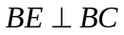 sao cho BE = AI. Gọi O là trung điểm của BI. Chứng minh A, O, E thẳng hàng.
c) 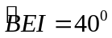. Tính 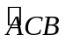.
(Nhận xét: Đây là bài toán cơ bản, áp dụng trường hợp c-g-c, lưu ý tam giác cân có trung tuyến đồng thời là đường cao)
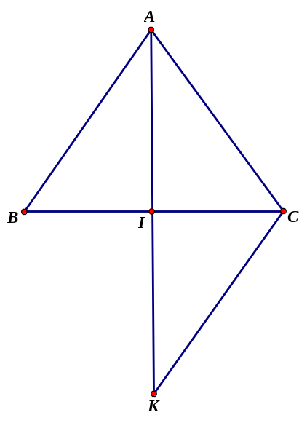

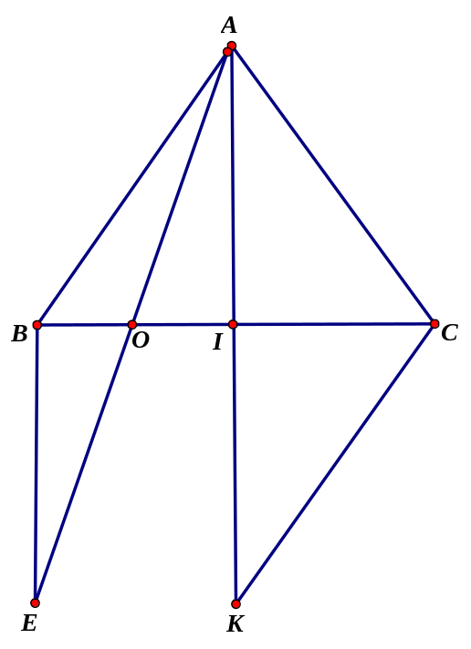

b) Xét tg ABI và tg ACI, có:
AB = AC (tg ABC cân tại A)
Góc B = góc C (tg ABC cân tại A)
BI = CI (I là tđiểm của BC)
=> tg ABI = tg ACI (c-g-c)
=> góc I₁ = góc I₂ ( cặp góc tương ứng)
Mà I₁ và I₂ kề bù nên góc I₁ = góc I₂ = 90º
* Xet tg BOE và tg IOA, có:
BO = IO (O là tdiem của BI)
Góc EBO = góc AIO (cùng bằng 90 ⁰)
BE = IA (gt)
=> góc O₁ = góc O₂
Ta có: góc O2 + góc O3 = 180⁰ => góc O1 + góc O3 = 180⁰ => góc EOA là góc bẹt => A, O, E thẳng hàng.
……………………………………………………………………………………………………………………………………………………………………………………………………………………………………

Bài 1.2. Cho góc nhọn xOy. Trên tia Ox, Oy lần lượt lấy điểm A, B sao cho OA = OB. Gọi H là trung điểm của đoạn AB.
a) Chứng minh 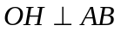.
b) Từ A vẽ đường thẳng vuông góc với OA, cắt OH tại C. chứng minh 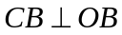.
c*) Gọi I là trung điểm của OH. Từ I vẽ đường thẳng vuông góc với OH, cắt tia OA tại M. Kẻ 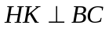 tại K. Chứng minh M, H, K thẳng hàng.
(Gợi ý: tg OIN=tg HIM -> MH song song với OB => MH vuông góc với BC => M, H, K thẳng hàng)
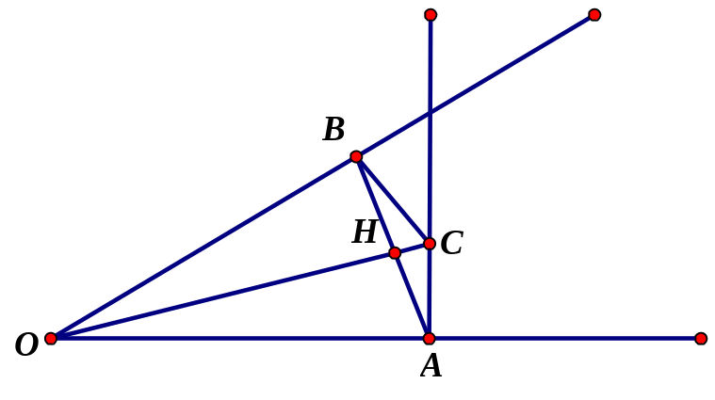
a) Ta có: Tam giác OAB có OA = OB (gt)
=> tg OAB cân tại A
=> góc OAB = góc OBA
Xét hai tam giác OHA và tam giác OHB, có:
OA = OB (gt)
góc OAB = góc OBA (cm trên)
HA = HB ( H là tdiem của AB)
=> tg OHA = tg OHB (c-g-c)
=> góc OHB = góc OHA (cặp góc tương ứng)
Mà góc OHB + góc OHA = 180⁰ nên góc OHB = góc OHA = 90⁰ => OH vuông góc với AB
b) Xét tg OBC và tg OAC, có:
OB = OA (gt)
Góc O1 = góc O2 (vì tg OHA = tg OHB)
OC chung
=> tg OBC = tg OAC (c-g-c)
=> góc OBC = góc OAC (cạnh góc tương ứng)
Mà góc OAC = 90⁰ nen góc OBC = 90 ⁰ hay CB vuông góc với OB
Bài 1.3. Cho có AB < AC, tia phân giác của 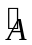 cắt BC tại I. Trên AC lấy điểm D sao cho AD=AB. Tia DI cắt tia AB tại E.
a) Chứng minh 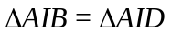.
b) Chứng minh 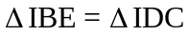.
c) Chứng minh BD // EC.
d*) Cho 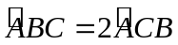. Chứng minh AB + BI = AC.
(Không bắt buộc. Gợi ý AC=AE -> BE=BI -> tam giác BEI cân tại B, sử dụng tính chất tổng 2 góc trong bằng góc ngoài tam giác)
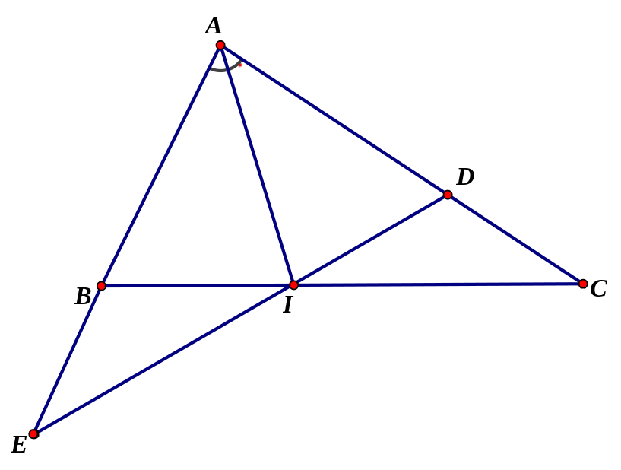

a) Xét tg AIB và tg AID, có:
AI chung
Góc A1 = góc A2 (AI là phân giác của góc BAC)
AB = AD (gt)
=> tg AIB = tg AID (c-g-c)
BI = DI và
góc B1 = góc D1
Mà: goc B2 = 180⁰ – góc B1 và góc D2 = 180⁰ – góc D1 => góc B2 = góc D2
Xét tg IBE và tg IDC, có:
IB = ID (cm trên)
Góc B2 = góc D2 (c/m trên)
Góc I1 = góc I2 (đối đỉnh)
=> tg IBE = tg IDC (g-c-g)
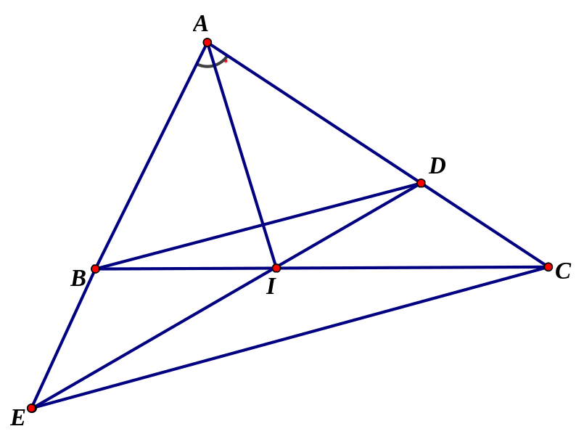
Bài 1.4. Cho có ba góc nhọn, AB < AC. Vẽ 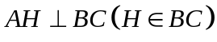. Trên tia AH lấy điểm K sao cho H là trung điểm của AK.
a) Chứng minh CH là tia phân giác của 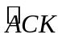.
b) Gọi E là trung điểm của BC. Trên tia AE lấy D sao cho E là trung điểm của AD. Chứng minh AB // DC.
c) Chứng minh DK // BC.
(Gợi ý: Tính tổng số đo góc ngoài tam giác của tam giác cân EDK => góc DKE = góc HEK)
d*) Gọi I là giao điểm của BD và CK. N là trung điểm của KD. Chứng minh E, I, N thẳng hàng.
(Nhận xét: ý khó không bắt buộc. Gợi ý: tam giác CBK = tam giác BCD -> tam giác IBC cân tại I -> IE vuông góc với BC. Mà tam giác EDK cân tại E nên EN vuông góc với DK -> EN vuông với BC =>3 điểm thẳng hàng)
III. Bài tập về nhà
Bài 2.1. Cho cân tại A. Trên tia đối của tia BA lấy điểm D, trên tia đối của tia CA lấy điểm E sao cho BD = CE. Gọi I là giao điểm của BE và CD.
a) Chứng minh 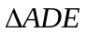 cân.
b) Chứng minh 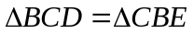.
c*) Gọi M là trung điểm của BC. Chứng minh ba điểm A, M, I thẳng hàng.
(Gợi ý: Chứng minh tam giác IBC cân tại I. Mà M là trung điểm của BC và tam giác ABC cân tại A => A, M, I thẳng hàng)
Bài 2.2. Cho có ba góc nhọn, AB < AC. Vẽ . Trên tia AH lấy điểm K sao cho H là trung điểm của AK. Gọi E là trung điểm của BC. Trên tia AE lấy D sao cho E là trung điểm của AD.
a) Chứng minh BK = CD.
b) Chứng minh BD = CK.
c*) Gọi I là giao điểm của BD và CK. F là giao điểm của BK và CD. Chứng minh E, I, F thẳng hàng.
(Gợi ý: tam giác FBC cân tại F -> FE vuông góc với BC. Mà IBC cân tại I -> IE vuông góc với BC
-> E, I, F thẳng hàng)

---Hết---

